Autoridad Portuaria de Alicante
El Puerto de Alicante lidera la categoría de ideas en la última convocatoria Ports 4.0
- Alicante ocupa el primer lugar del conjunto de Puertos de interés general, por número y calidad de ideas aprobadas, en la última convocatoria del fondo Ports 4.0 resuelta por Puertos del Estado
- Una de cada cuatro ideas aprobadas, en el conjunto de las 28 Autoridades Portuarias, cuenta con el apoyo de la Autoridad Portuaria de Alicante
Alicante – 11/julio/2022.- El Comité de Distribución del Fondo de Compensación de Puertos del Estado, integrado por los Presidentes y Directores de las 28 Autoridades Portuarias de interés general, ha aprobado una subvención global de 450 mil euros, que se destinarán a las ideas presentadas en la última convocatoria en la categoría de ideas del fondo Ports 4.0, el modelo de innovación abierta desarrollado por el organismo público, para atraer, apoyar y facilitar la aplicación del talento y el emprendimiento al sector logístico-portuario español.
De las 59 candidaturas presentadas, en toda España, se han aprobado un total de 30, de las cuales 27 ideas pertenecen a la categoría general, y 3 a la categoría de intra-emprendimiento. En esta convocatoria, la participación de la Autoridad Portuaria de Alicante ha sido muy significativa: si en la anterior convocatoria solo se presentaba un proyecto, en la actual se han apoyado 9 proyectos, fruto de la movilización de los investigadores y spin off universitarias, en colaboración con las Universidades públicas de la provincia gracias a los convenios suscritos por la Autoridad Portuaria de Alicante en julio de 2021.
De los 9 proyectos avalados por el puerto alicantino, el Comité ha seleccionado 7, resultando ser la Autoridad Portuaria más activa del sistema portuario estatal en la modalidad general de ideas, y es que una de cada cuatro ideas aprobadas, para el conjunto de las 28 Autoridades Portuarias, cuenta con el apoyo de Alicante.
Entre las propuestas seleccionadas, se encuentra el de “Generación de arrecifes artificiales inducidos por electrólisis”, que lleva desarrollando varios años la Universidad de Alicante en los muelles alicantinos, en colaboración con el puerto.
Por su parte, la Universidad Miguel Hernández apoya otras dos ideas: “CRANC” sobre el control de contaminantes en zonas portuarias en tiempo real mediante malla activa de robots y “SAVEHEAT” de uso de hormigones geopoliméricos para conformar elementos de la infraestructura del puerto”.
Ambas universidades colaboran con el equipo de “HIDROSPOWER”, que plantean la generación a bordo de hidrógeno, en un dron marítimo para obtener autonomía infinita.
La próxima inauguración de la sede permanente del laboratorio de innovación, abierto y sostenible, de la Autoridad Portuaria de Alicante, prevista en septiembre, constituirá la ocasión de poner en valor el conjunto de las 7 ideas aprobadas, animando así a todos los agentes a interesarse por las nuevas convocatorias Ports 4.0 que Puertos del Estado publicará en la segunda mitad de año.
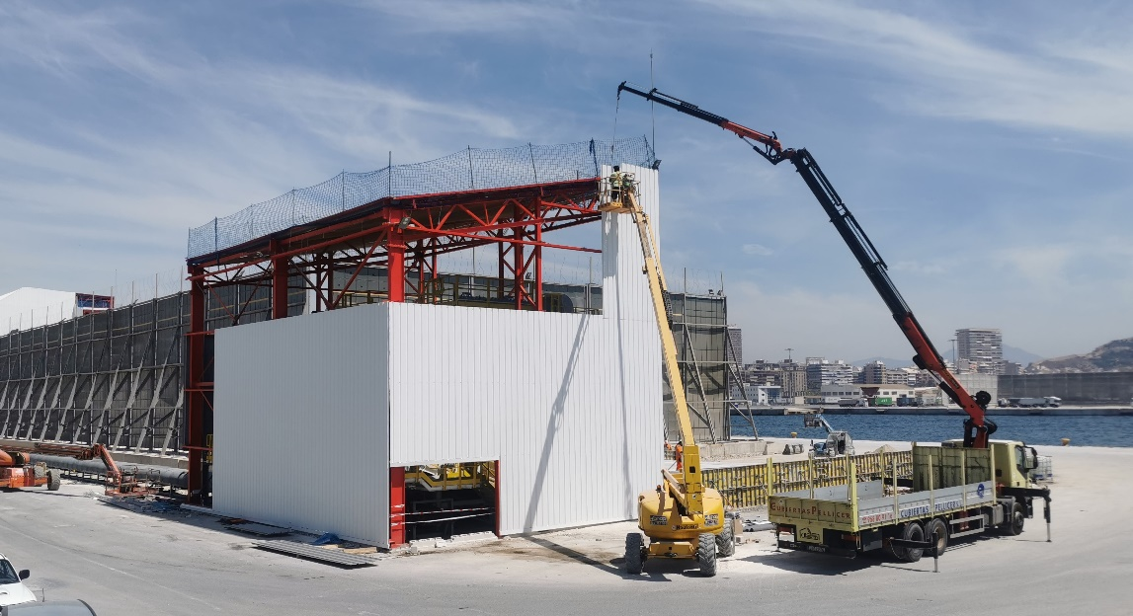
En la terminal de graneles se está aplicando uno de los proyectos de innovación apoyados por el puerto en la primera convocatoria de Ports 4.0

